गणित
अध्याय-3: संख्याओं के साथ खेलना 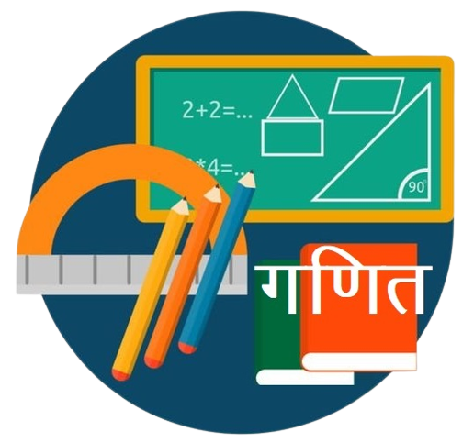

गुणज और गुणनखंड
गुणज (Multiple)
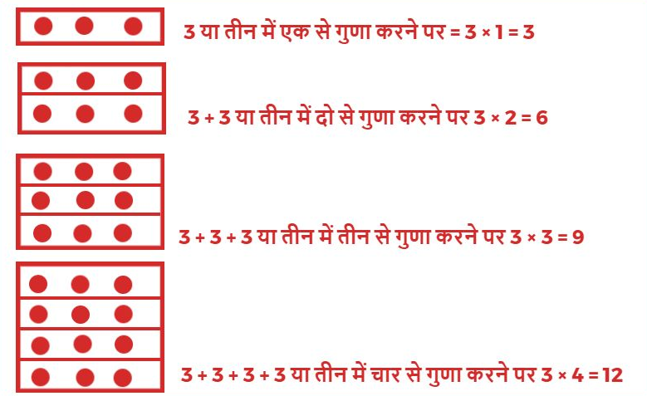
किसी भी संख्या के गुणज उसके गुणकों के रूप में होंगे। अर्थात किसी भी संख्या के गुणनखंड या तो उस संख्या के बराबर होंगे या फिर उससे बड़े होंगे। जैसे:-
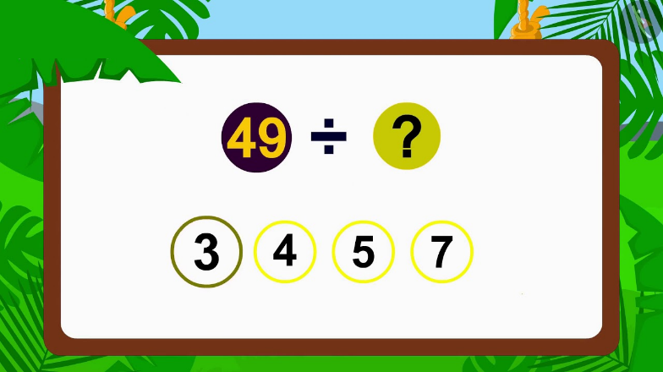
5 के गुणज = 5, 10, 15, . . . . . . . . .. . . n
8 के गुणज = 8, 16, 32, . . . . . . . . .. . . n
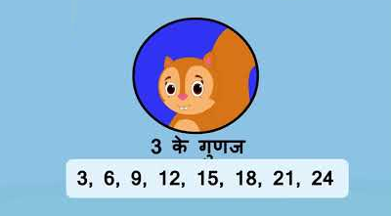
0 और 1 को छोड़कर सभी संख्याओं के गुणक अनंत होते हैं।
गुणनखंड (Factor)
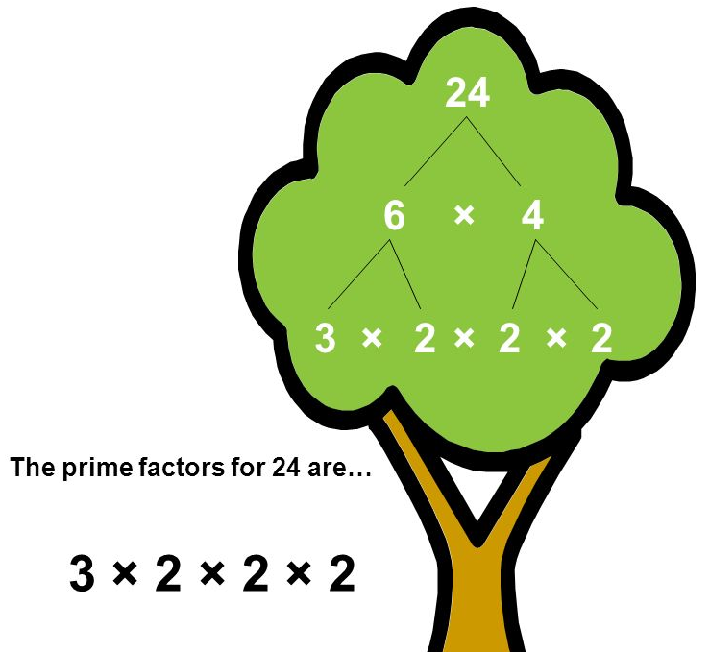
किसी संख्या को अन्य संख्याओं के गुणनफल (product) के रूप में तोडने की क्रिया को गणित में गुणनखण्ड (factorization) कहते हैं। किसी संख्या के गुणनखण्डों को परस्पर गुणा करने पर वह मूल संख्या पुनः प्राप्त हो जाती है। जैसे:-
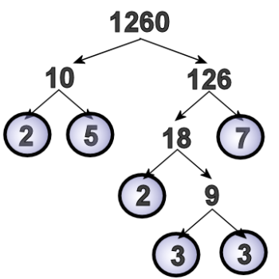

3 के गुणनखंड = 1 × 3
4 के गुणनखंड = 1 × 4 या 2 × 2 (अतः यहाँ 4 के कुल गुणनखंड 4 होंगे)
5 के गुणनखंड = 1 × 5
10 के गुणनखंड = 2 × 5 या 1 × 10
10 के कुल गुणनखंड = 1, 2, 5, 10
25 के कुल गुणनखंड = 1, 5, 25
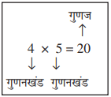
उभयनिष्ट (Common) गुणक की पहचान
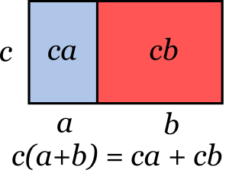
जब कोई संख्या या बीजीय वर्ण किसी योग के कम से कम दो पदों में मौजूद हो तो इन पदों को निम्नलिखित प्रकार से एक गुणनफल के रूप में व्यक्त किया जा सकता है जो गुणन की योग के उपर वितरण (distributivity of multiplication over the addition) पर निर्भर करती है- ab + ac=a (b+c).
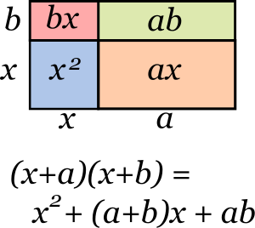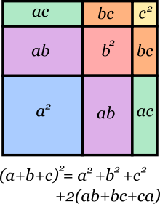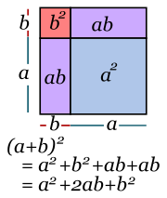
कुछ उदाहरण-
4 × 7 + 4 × 12 = 4(7+12)
5 × 11 + 3 × 11 = (5+3) 11
3a + 21 = 3(a+7)
भाजक (Devisor)
जब हम किसी संख्या को दूसरी संख्या से भाग देते है, तो जिस संख्या से भाग दिया जाता है उसे भाजक (Devisor) कहते हैं। जैसे:-
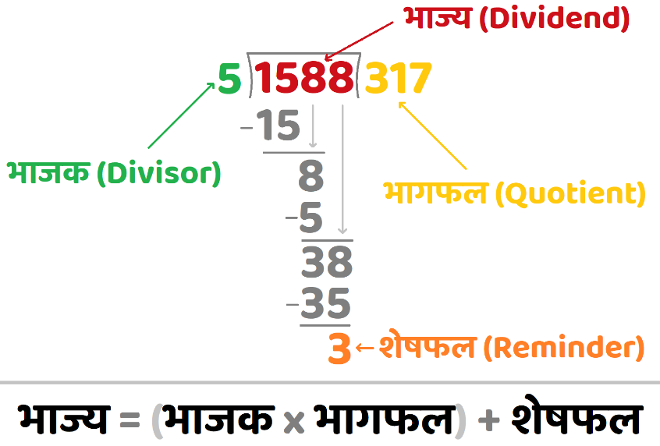
गुणनखंड और भाजक से सम्बंधित महत्वपूर्ण बिंदु:-
- किसी दी हुई संख्या का प्रत्येक गुणनखंड उस संख्या का भाजक अवश्य होगा।
- परन्तु प्रत्येक भाजक उस संख्या का गुणनखंड नहीं हो सकता है।
क्युकी किसी संख्या में हम कई संख्याओं से भाग दे सकते हैं। जैसे:- 1588 में 1, 2, 3, . . . . . . . . n तक किसी भी संख्या में भाग दे सकते हैं, परन्तु 3, 1588 का गुणनखंड नहीं है।
कैसे किसी संख्या का गुणनखंड ज्ञात करें
किसी संख्या का “गुणनखंड” वह संख्याएँ होती हैं जिन्हें आपस में गुणा करने पर पुनः वही संख्या प्राप्त होती है। इसे समझने का दूसरा तरीका यह है कि हर संख्या उसके गुणनखण्डों का गुणनफल होती है। कैसे गुणनखंड प्राप्त करें – जो कि किसी संख्या को उसके गुणनखण्डों में विच्छेद करने की प्रक्रिया है – एक महत्त्वपुर्ण गणितीय कौशल है जिसका उपयोग मूलभूत अंकगणित में ही नहीं बल्कि बीजगणित में भी किया जाता है।
पूर्ण संख्या का गुणनखंड प्राप्त करें
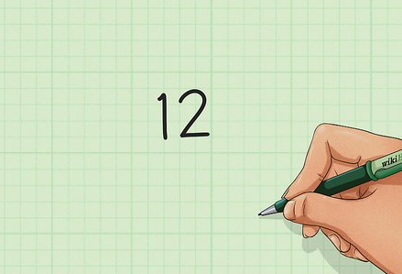

दी गयी संख्या लिखें:
गुणनखंड प्राप्त करने की शुरुआत करते हुए आपको सिर्फ दी गयी संख्या की आवश्यकता है – इसके लिए कोई भी संख्या चलेगी, परन्तु, आसानी के लिए हम सामान्य पूर्णांक संख्या लेंगे। पूर्णांक संख्या भिन्नात्मक या दशमलव घटक के अतिरिक्त संख्या होती है (सभी धनात्मक तथा ऋणात्मक संख्या पूर्ण संख्या होती है) ।
मानिये हम संख्या 12 चुनते हैं। इस संख्या को पेपर पर लिखिए।
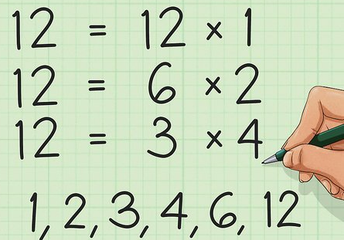
ऐसी दो संख्याएँ प्राप्त कीजिये जिनका गुणनफल पहली संख्या हो:
किसी भी पूर्ण संख्या को दो अन्य पूर्ण संख्या के गुणनफल के रूप में लिखा जा सकता है। प्रमेय संख्या को भी उस संख्या तथा 1 के गुणनफल के रूप में लिखा जा सकता है। किसी संख्या को उसके दो गुणनखंड के रूप में लिखने के लिए “मानसिक चिंतन” की आवश्यकता होती है – आपको स्वयं को यह पूछने की आवश्यकता है, “किन संख्याओं के गुणनफल से दी हुई संख्या प्राप्त होगी?”
हमारे उदाहरण में, 12 के कई गुणनखंड हैं - 12 × 1, 6 × 2, and 3 ×4 सभी का गुणनफल 12 है। इसलिए हम यह कह सकते हैं 12 के गुणनखंड हैं 1, 2, 3, 4, 6, तथा 12 । हमारे उद्देश्य के लिए, हम गुणनखंड 6 तथा 2 को चुनते हैं।
सम संख्या का गुणनखंड प्राप्त करना आसान होता है क्योंकि संख्या 2 हर सम संख्या का एक गुणनखंड होता है। 4 = 2 × 2, 26 = 13 × 2, इत्यादि।
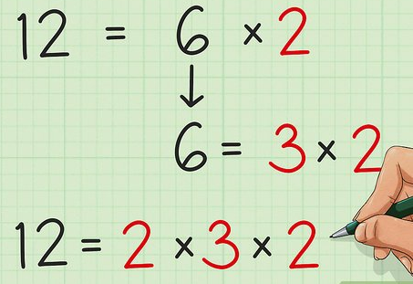
यह सुनिश्चित करें कि कहीं प्राप्त हुए गुणनखंड को और भी खंडित किया जा सकता है या नहीं:
कई संख्याएँ, खासतौर पर बड़ी संख्या को कई बार खंडित किया जा सकता है। यदि आपने गुणनखंड के रूप में दो संख्याएँ प्राप्त कर ली हैं, तथा इनमें से किसी एक संख्या के और गुणनखंड प्राप्त किये जा सकते हैं, तो इस संख्या को भी उसके गुणनखंड के रूप में लिखें।
हमारे उदाहरण में, हमने 12 को 2 × 6 में खंडित किया है। गौर कीजिये कि 6 के अपने गुणनखंड 3 × 2 = 6 हैं। इसलिए, हम कह सकते हैं कि 12 = 2 × (3 × 2)।
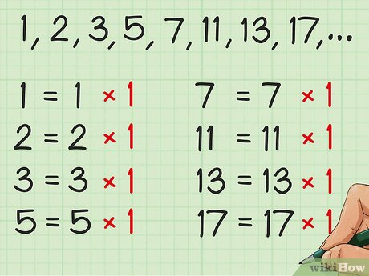

जब आपको अभाज्य संख्या मिल जाये तो गुणनखंड प्राप्त करना रोक दें:
अभाज्य संख्या वे संख्याएँ होती हैं जिन्हें सिर्फ उसी संख्या या 1 से विभाजित किया जा सकता है। उदाहरण के लिए 1, 2, 3, 5, 7, 11, 13, तथा 17 अभाज्य संख्याएँ हैं। जब आपने किसी संख्या के ऐसे गुणनखंड प्राप्त कर लिए हैं जिनमें सभी संख्याएँ अभाज्य हैं, तो इसके उपरांत गुणनखंड प्राप्त करना निरर्थक होगा। इसलिए रुक जाएं।
हमारे उदाहरण में, हमने 12 को 2 × (2 × 3) में खंडित किया है। 2, 2, तथा 3 अभाज्य संख्याएँ हैं। यदि हम फिर से इनका गुणनखंड प्राप्त करें, तो हमें (2 × 1) × ((2 × 1)(3 × 1)) मिलेगा, जिसकी कुछ उपयोगिता नहीं है, इसलिए इसकी जरुरत नहीं।
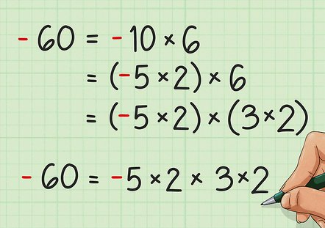
ऋणात्मक संख्या का गुणनखंड भी इसी प्रकार प्राप्त करें:
ऋणात्मक संख्या का भी करीब-करीब धनात्मक संख्या की तरह ही गुणनखंड प्राप्त किया जाता है। इसमें एकमात्र अंतर है कि गुणनखण्डों के गुणनफल के रूप में वही ऋणात्मक संख्या प्राप्त होनी चाहिए, इसलिए ऋणात्मक गुणनखण्डों की विषम संख्या होनी चाहिए।
उदाहरण के लिए, -60 का गुणनखंड प्राप्त करने के लिए, नीचे देखिये:
-60 = -10 × 6
-60 = (-5 × 2) × 6
-60 = (-5 × 2) × (3 × 2)
-60 = -5 × 2 × 3 × 2. ध्यान रखिये कि ऋणात्मक अंकों की सम संख्या वही अंक गुणनफल के रूप में देती है। उदाहरण के लिए, -5 × 2 × -3 × -2 भी 60 के बराबर होता है।
बड़ी संख्याओं के गुणनखंड प्राप्त करने की कार्यनीति
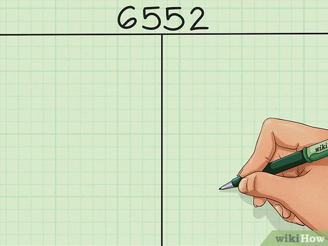
दी गयी संख्या को दो पंक्तियों वाली तालिका में लिखें:
जबकि छोटे अंकों का गुणनखंड ज्ञात करना आसान है, बड़े अंको के गुणनखंड ज्ञात करना चुनौतीपूर्ण हो सकता है। हममें से कई लोगों को 4 से 5 अंकों वाली संख्या को सिर्फ मुजबानी रूप से इसके अभाज्य गुणनखण्डों में विभाजित करने में काफी मुश्किल हो सकती है। सौभाग्यवश, तालिका की मदद से आप इस प्रक्रिया को आसानी से कर सकते हैं। दी गयी संख्या को T-आकार की दो पंक्तियों वाली तालिका में लिखें – आप इस तालिका का उपयोग गुणनखंड की बढ़ती सूचि के लिए करेंगे।
हमारे उद्देश्य के लिए, हम 4 अंकों वाली संख्या 6,552 का गुणनखंड ज्ञात करेंगे।
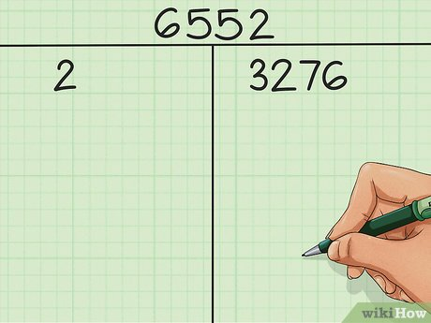
इस संख्या को इसके निम्नतम अभाज्य गुणनखंड से विभाजित करें:
अपनी संख्या को निम्नतम अभाज्य गुणनखंड (1 के अलावा) से विभाजित कीजिये जिससे कोई शेषफल न बचें। अभाज्य गुणनखंड को बायीं ओर लिखें तथा प्राप्त उत्तर को इसकी बगल में दायीं ओर लिखें। जैसा ऊपर बताया गया है, सम संख्या का गुणनखंड प्राप्त करना आसान होता है क्योंकि इनका निम्नतम अभाज्य गुणनखंड हमेशा 2 होता है। दूसरी तरफ, विषम संख्या के मामले में यह निम्नतम अभाज्य गुणनखंड अलग होता है।
हमारे उदहारण में, चूँकि 6,552 सम संख्या है, हम जानते हैं कि इसका निम्नतम अभाज्य गुणनखंड 2 होगा। 6,552 ÷ 2 = 3,276, तालिका के बायीं ओर हम 2 लिखेंगे, तथा दायीं ओर 3,276 लिखेंगे।
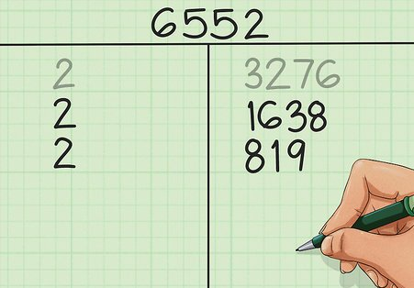
इसी प्रकार गुणनखंड प्राप्त करते जाईये: इसके बाद, दायीं ओर स्थित संख्या को इसके निम्नतम अभाज्य गुणनखंड से विभाजित कीजिये। अभाज्य गुणनखंड को बायीं ओर लिखें, तथा प्राप्त हुई संख्या को दायीं ओर इसके बाजु में लिखें। इस प्रक्रिया को करते जाइए – हर पुनरावृत्ति के पश्चात् दायीं ओर स्थित संख्या घटती जायेगी।
इस प्रक्रिया को आगे बढाते है। 3,276 ÷ 2 = 1,638, इसलिए बायीं तरफ हम फिर से 2 लिखेंगे, तथा दायीं ओर हम 1,638 लिखेंगे। 1,638 ÷ 2 = 819, इसलिए हम 2 को बायीं ओर लिखेंगे तथा 819 इसके नीचे दायीं ओर लिखेंगे।
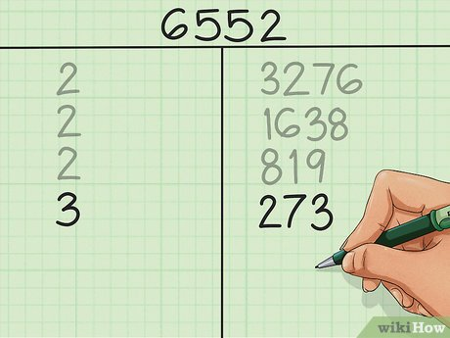
विषम संख्या के लिए इसके लघु अभाज्य गुणनखंड से शुरुआत करें:
सम संख्या की अपेक्षा विषम संख्या का निम्नतम अभाज्य गुणनखंड प्राप्त करना ज्यादा चुनौतीपूर्ण होता है, क्योंकि सम संख्या की तरह इनका निम्न अभाज्य गुणनखंड 2 नहीं होता। जब आपको विषम संख्या दी गयी हो, तो 2 के अलावा छोटी अभाज्य संख्या - 3, 5, 7, 11, ....से विभाजित कीजिये – जब तक आपको ऐसी निम्नतम संख्या न मिले जो बिना शेषफल के विभाजित करे। यह संख्या निम्नतम अभाज्य गुणनखंड होगी।
हमारे उदाहरण में, हम 819 पर पहुंचे हैं। 819 विषम संख्या है इसलिए इसका निम्नतम अभाज्य गुणनखंड 2 नहीं होगा। फिर से 2 लिखने के बजाय आप अगली अभाज्य संख्या 3 को लीजिये। 819 ÷ 3 = 273, जिसमे कोई शेषफल नहीं बचता, इसलिए हम 3 तथा 273 लिखेंगे।
गुणनखण्डों का पता लगते समय, आपको सभी अभाज्य संख्याओं से कोशिश करनी चाहिए। यदि इस कोशिश में आप एक भी संख्या द्वारा पूर्ण विभाजन करने में असमर्थ रहें तो हो सकता है कि वह संख्या अभाज्य संख्या है, अतः गुणनखंड प्राप्त करने की प्रक्रिया समाप्त हो जाएगी।
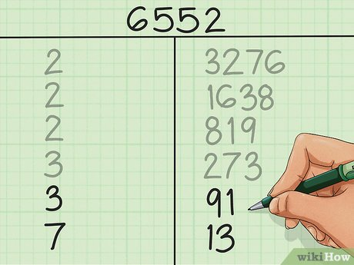
जब तक आप 1 पर न पहुँच जाएं, इसे जारी रखें:
दायीं ओर संख्या को अभाज्य गुणनखंड द्वारा विभाजित करना जारी रखें, जब तक आपको अभाज्य संख्या प्राप्त न हो जाये। इस संख्या को इसी से विभाजित करें – इससे बायीं ओर वही संख्या आ जाएगी, तथा दायीं ओर संख्या 1 होगी।
- इस गुणनखंड की प्रक्रिया को समाप्त कीजिये। विस्तृत गुणनखंड प्रक्रिया के लिए नीचे देखें:
- फिर से 3 से विभाजित करें: 273 ÷ 3 = 91, कोई शेषफल नहीं, इसलिए हम 3 तथा 91 लिखेंगे।
- चलिए फिर से 3 से कोशिश करते हैं: संख्या 91 का 3 गुणनखंड नहीं है, न ही अगला अभाज्य अंक 5 इसका गुणनखंड है, 91 ÷ 7 = 13, कोई शेषफल नहीं बचता, अतः हम 7 तथा 13 लिखेंगे।
- फिर से 7 से कोशिश करेंगे: 13 का 7 गुणनखंड नहीं है, न ही 11 है, लेकिन इसका गुणनखंड वही संख्या है: 13 ÷ 13 = 1, इसलिए तालिका समाप्त करते हुए, हम 13 तथा 1 लिखेंगे। हम अब गुणनखंड प्रक्रिया को समाप्त कर सकते हैं।
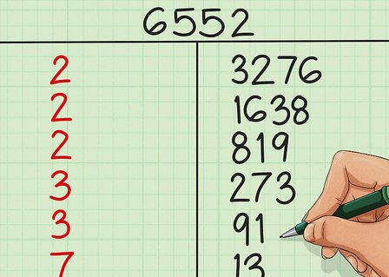
तालिका के बायीं ओर दी गयी संख्याओं का प्राप्त गुणनखंड के रूप में उपयोग कीजिये:
जब एक बार दायीं ओर 1 मिल जाये, आपका कार्य समाप्त हुआ। तालिका की बायीं ओर प्राप्त हुई संख्या आपके गुणनखंड हैं। दूसरे शब्दों में, इन सभी गुणनखण्डों का गुणनफल सबसे ऊपर लिखी हुई संख्या होगी। यदि समान गुणनखंड की पुनरावृत्ति हो, तो आप घातांक द्वारा इसे दर्शा सकते हैं। उदाहरण के लिए, यदि प्राप्त हुए गुणनखंड में, चार बार संख्या 2 प्राप्त हुई है तो आप इसे 2 × 2 × 2 × 2 लिखने के बजाय 24 के रूप में लिख सकते हैं।
- हमारे उदाहरण में, 6,552 = 23 × 32 × 7 × 13, यह संख्या 6,552 के प्राप्त सम्पूर्ण अभाज्य गुणनखंड हैं। इन संख्याओं का किसी भी अनुक्रम में प्राप्त गुणनफल 6,552 ही होगा।
अभाज्य संख्या
ऐसी संख्याएँ जो 1 और स्वयं के अलावा अन्य किसी संख्या से भाग नहीं होती है, उन संख्याओं को अभाज्य संख्या (Prime Number) कहते है।जैसे 5 एक संख्या है जो सिर्फ 1 और 5 से ही पूरी तरह से विभाजित है अर्थात 5 के सिर्फ 2 ही गुणनखंड है अतः 5 एक अभाज्य संख्या है।
अभाज्य संख्या का उदाहरण
2,5, 7, 11, 13, 17, 23, 29, 31, 37 आदि सभी संख्याएँ अभाज्य संख्याएं है।
अभाज्य संख्या निकालने का फार्मूला
वैसे तो Abhajya sankhya ज्ञात करने के लिए काफी नियम है लेकिन आज हम अभाज्य संख्या को ज्ञात करने के दो महत्त्वपूर्ण नियमों के बारे में जानेंगे जो इस प्रकार है
अभाज्य संख्या निकालने का पहला तरीका
अभाज्य संख्या ज्ञात करने की ये विधि सबसे अच्छी विधि है क्योकिं इस विधि से बहुत ही अच्छे तरीके से और आसानी ज्ञात कर सकते हैं कि कोई संख्या अभाज्य है या भाज्य संख्या। आइये इसको एक उदाहरण से जानते हैं
मान लीजिए 37 एक संख्या है। हमें ये जानना है कि 37 एक Abhajya sankhya है या नहीं। इसके लिए सबसे पहले तो हमें ये जानना होगा की 37 का वर्गमूल किन दो धनात्मक संख्या के बीच में होगा।
जैसे 37 का वर्गमूल 36 और 49 के वर्गमूल के बीच होगा। यानी 6 का वर्ग 36 और 7 का वर्ग 49। यानी 37 का वर्गमूल 6 और 7 के बीच मे कहीं होगा।
अब हमें ज्ञात हो गया कि 37 का वर्गमूल 6 और 7 के बीच मे कहीं होगा। अब हमें 6 और 7 से पहले की सभी अभाज्य संख्याओं को लिख लेना है। जैसे 6 और 7 से पहले की अभाज्य संख्याएं 5, 3, 2 होगी।
अब हमें 37 को 5, 3 और 2 से भाग करके देखना है। अगर 37 इन तीनों संख्याओं से भाग नहीं होती तो इसका अर्थ है कि 37 एक अभाज्य संख्या है।
अभाज्य संख्याएं निकालने का दूसरा तरीका
प्रथम 40 से बड़ी अभाज्य संख्या प्राप्त करने के लिए n2 + n + 41 का प्रयोग किया जा सकता है। जहाँ n = 0, 1, 2, ….., 39 होगा। ध्यान रहे, अंतिम संख्या केवल 39 तक ही सीमित है। इस फॉर्मूले के तहत n का मान 39 से अधिक नहीं होना चाहिए।
- अगर n=0 हो तब 2 × 0 + 0 + 41 = 41
- अगर n=1 हो तब 1 × 1 + 1 + 41 = 43
- अगर n=2 हो तब 2 × 2 + 2 + 41 = 47
- अगर n=3 हो तब 3 × 3 + 3 + 41 = 53
- अगर n=4 हो तब 4 × 4 + 4 + 41 = 61 आदि।
अभाज्य संख्या के गुण
- 0 और 1 अभाज्य संख्या नही है।
- 2 को छोड़कर सभी अभाज्य संख्याएँ विषम होती हैं। 2 ही एक ऐसी संख्या है जो अभाज्य भी है और सम भी।
- अभाज्य संख्याएँ के केवल दो गुणनखंड होते है।
- अभाज्य संख्याएँ हमेशा 0 और 1 से बड़ी होती है।
- अभाज्य संख्या 1 और स्वयं के अतिरिक्त किसी अन्य संख्या से विभाजित नही हो सकती है।
- सभी भाज्य और अभाज्य संख्याएँ प्राकृत संख्याएँ होती है। और प्राकृत संख्या कभी ऋणात्मक नहीं होती है।
सबसे छोटी अभाज्य संख्या
मैंने अक्सर कई विद्यार्थियों को यह गलती करते देखा है की वो 1 को ही सबसे छोटी Abhajya sankhya मान बैठते है। लेकिन वास्तव में यह गलत है। आपको याद रखना है कि एक न तो भाज्य है और न ही अभाज्य। सबसे छोटी अभाज्य संख्या 2 है।
प्रथम पाँच अभाज्य संख्या
भाज्य संख्याओं के मुकाबले अभाज्य संख्याएं काफ़ी कम है। प्रथम 5 अभाज्य संख्या 2, 3, 5, 7, 11 है।
अभाज्य संख्या 1 to 100 – Abhajya Sankhya 1 To 100
जैसा की मैंने शुरू में ही कहा था की भाज्य संख्याओं के मुकाबले अभाज्य संख्याएं काफी कम है। भाज्य संख्या 1 से 100 के बीच 74 संख्याएँ है जबकि abhajya sankhya 1 Se 100 Tak केवल 25 ही है। भाज्य संख्या 1 से 100 तक की लिस्ट नीचे दी गई है-
2 | 3 | 5 | 7 | 11
13 | 17 | 19 | 23 | 29
31 | 37 | 41 | 43 | 47
53 | 59 | 61 | 67 | 71
73 | 79 | 83 | 89 | 97
अभाज्य संख्याओं का औसत कैसे निकालें
अभाज्य संख्याओं का औसत निकालने के लिए हमें औसत का फॉर्मूला याद होना चाहिए। औसत निकालने के लिए हम गयी संख्या के जोड़ को, संख्याओं की संख्या से भाग करते हैं।
औसत = सभी पदों का योग / पदों की कुल संख्या
उदाहरण के लिए अगर हमें प्रथम 5 अभाज्य संख्याओं 2, 3, 5, 7, 11 का औसत ज्ञात करना हो तो हम इन संख्याओं का जोड़ करेंगे।
2 + 3 + 5 + 7 + 11 = 28
प्रथम 5 अभाज्य संख्याओं का औसत = 28/5 = 5.6
भाज्य संख्या
धनात्मक पूर्णांक संख्याएँ जो 1 और स्वयं के आलावा किसी अन्य संख्या से भी विभाजित होती है उसे भाज्य संख्या कहते है।
आप भाज्य संख्या को इस प्रकार से समझ सकते है की वो सभी प्राकृत संख्याएँ जो खुद और एक के सिवाय अन्य किसी संख्या से भी पूरा-पूरा कट (cancel) जाती है उसे हम भाज्य संख्या (composite number) कहते है।
उदाहरण
भाज्य संख्या का उदाहरण:- 4, 6, 8, 9, 10, 12, 14, 15, 16, आदि भाज्य संख्या के कुछ उदाहरण है।
आप इस बात को हमेशा ध्यान रखे कि भाज्य संख्या कभी भी ऋणात्मक (negative) नहीं हो सकती है। तथा सबसे छोटी भाज्य संख्या 4 है।
भाज्य संख्या के प्रकार
भाज्य संख्याओं को भी दो भागो में बांटा गया है। और भाज्य संख्या के बंटवारे के लिए सम और विषम संख्याओं का आधार लिया गया है। तो चलिए भाज्य संख्या के प्रकार को जानते है -
- सम भाज्य संख्या (Even composite number)
- विषम भाज्य संख्या (Odd composite number)
अब चलिए एक-एक कर भाज्य संख्या के इन प्रकारों को जानते हैं।
सम भाज्य संख्या (Even composite number):-
वैसी संख्याएँ जो सम (2 से पूरी-पूरी विभाजित होने वाली संख्या) और और एक भाज्य संख्या भी है उसे सम भाज्य संख्या कहा जाता है।
जैसे- 4, 8, 12, 14, 16 आदि संख्याएँ सम भाज्य संख्या के उदाहरण है।
विशेष:- सबसे छोटी सम भाज्य संख्या 4 है।
विषम भाज्य संख्या (Odd composite number):-
वैसी संख्याएँ जो विषम तो है ही और वो दो से अधिक संख्या से विभाजित होती है उसे विषम भाज्य संख्या कहा जाता है।
जैसे- 9, 15, 21, 25, 27 आदि संख्याएँ विषम भाज्य संख्या के उदाहरण है।
विशेष:- सबसे छोटी विषम भाज्य संख्या 9 है।
भाज्य संख्या 1 से 100 तक
4 | 6 | 8
9 | 10 | 12
14 | 15 | 16
18 | 20 | 21
22 | 24 | 25
26 | 27 | 28
30 | 32 | 33
34 | 35 | 36
38 | 39 | 40
42 | 44 | 45
46 | 48 | 49
50 | 51 | 52
54 | 55 | 56
57 | 58 | 60
62 | 63 | 64
65 | 66 | 68
69 | 70 | 72
74 | 75 | 76
77 | 78 | 80
81 | 82 | 84
85 | 86 | 87
88 | 90 | 91
92 | 93 | 94
95 | 96 | 98
99 | 100

Examples;
- किसी स्कूल में चार दिन के लिए एक पुस्तक प्रदर्शनी आयोजित की गई | पहले, दुसरे, तीसरे और अंतिम दिन खिड़की पर क्रमशः 1094, 1812, 2050 और 2751 टिकट बेचे गए | इन चार दिनों में बेचे गए टिकटों की कुल संख्या ज्ञात कीजिए |
टिकटों की कुल संख्या = 1094 + 1812 + 2050 + 2751
= 7,707 टिकट |
- शेखर एक प्रसिद्ध क्रिकेट खिलाड़ी है | वह टैस्ट मैचों में अब तक 6980 रन बना चुका है | वह 10,000 रन पुरे करना चाहता है | उसे कितने और रनों की आवश्यकता है ?
शेखर द्वारा बनाया गया कुल रन = 6980
रन बनाने है = 10,000
10,000 - 6980 = 3,020 रन |
- एक चुनाव में, सफल प्रत्याशी ने, 5,77,500 मत प्राप्त किए, जबकि उसके निकटतम प्रतिद्धन्द्धी ने 3,48,700 मत प्राप्त किए | सफल प्रत्याशी ने चुनाव कितने मतों से जीता ?
सफल प्रत्याशी ने प्राप्त किए = 5,77,500 मत
प्रतिद्धन्द्धी ने मत प्राप्त किए = 3,48,700
सफल प्रत्याशी ने चुनाव जीता = 5,77,500 - 3,48,700 = 2,28,800
- कीर्ति बुक - स्टोर ने जून के प्रथम सप्ताह में 2,85,891 रु. मूल्य की पुस्तकें बेचीं | इसी माह के दूसरे सप्ताह में 4,00,768 रु. मूल्य की पुस्तकें बेचीं गई | दोनों सप्ताहों में कुल मिलाकर कितनी बिक्री हुई ? किस सप्ताह में बिक्री अधिक हुई और कितनी अधिक ?
प्रथम सप्ताह में बिकी पुस्तकों का मूल्य = 2,85,891रु.
दूसरे सप्ताह में बिकी पुस्तकों का मूल्य = 4,00,768 रु.
दोनों सप्ताह में कुल मिलाकर बिकी पुस्तकों का मूल्य
= 2,85,891 रु + 4,00,768 रु. = 686659
दूसरे सप्ताह में बिक्री अधिक हुई
दूसरे सप्ताह में बिकी पुस्तकों का मूल्य = 4,00,768 रु.
प्रथम सप्ताह में बिकी पुस्तकों का मूल्य = 2,85,891रु
4,00,768 रु. - 2,85,891रु = 1,14,877 रु.
- दवाइयों को बक्सों में भरा गया है और ऐसे प्रत्येक बक्स का भार 4 किग्रा 500 ग्रा है। एक वैन (Van) में जो 800 किग्रा से अधिक का भार नहीं ले जा सकती, ऐसे कितने बक्से लादे जा सकते हैं?
प्रत्येक बक्स का भार = 4 किग्रा 500 ग्रा
= 4000 g + 500 g
= 4500 g
वैन द्वारा अधिकतम ढोए जा सकने वाला भार = 800 किग्रा
= 800000
बॉक्स की संख्या = 800000 ÷ 4500
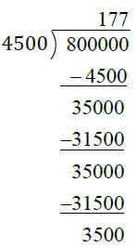

एक बर्तन में 4 ली 500 मिली दही है। 25 मिली धरिता वाले कितने गिलासों में इसे भरा
जा सकता है?
बर्तन में दही की मात्रा = 4 ली 500 मिली
= 4000 + 500
= 4500 मिली
भरने वाले गिलास की धारिता = 25 मिली
भरे जा सकने वाले गिलासों की संख्या = 4500 ÷ 25
= 180
अत: 180 गिलासें भरी जा सकती हैं |
व्यापक नियम का प्रयोग करते हुए, निम्नलिखित में से प्रत्येक का आकलन
(a) 730 + 998
हल : 730 का सन्निकट मान = 700
998 का सन्निकट मान = 1000
आकलन : = 700 + 1000 = 1700
(b) 796 - 314
हल : 796 का सन्निकट मान = 800
314 का सन्निकट मान = 300
आकलन : = 800 - 300 = 500
(c) 12,904 + 2,888
हल :
12904 का सन्निकट मान = 13000
2888 का सन्निकट मान = 3000
आकलन : = 13000 + 3000 = 16000
(d) 28,292 - 21,496
हल :
28,292 का सन्निकट मान = 28000
21496 का सन्निकट मान = 21000
आकलन : 28000 - 21000 = 7000

NCERT SOLUTIONS
प्रश्नावली 3.1 (पृष्ठ संख्या 53-54)
प्रश्न 1. निम्नलिखित संख्याओं के सभी गुणनखण्ड लिखिए :
- 24
- 15
- 21
- 27
- 12
- 20
- 18
- 23
- 36
उत्तर-
- ∵ 24 = 1 x 24
24 = 2 x 12
24 = 3 x 8
24 = 4 x 6
∴ 24 के सभी गुणनखण्ड = 1, 2, 3, 4, 6, 8, 12 और 24
- ∵ 15 = 1 x 15
15 = 3 x 5
∴ 15 के सभी गुणनखण्ड = 1, 3, 5 और 15
- ∵ 21 = 1 x 21
21 = 3 x 7
∴ 21 के सभी गुणनखण्ड = 1, 3, 7 और 21
- ∵ 27 = 1 x 27
27 = 3 x 9
∴ 27 के सभी गुणनखण्ड = 1, 3, 9 और 27
- ∵ 12 = 1 x 12
12 = 2 x 6
12 = 3 x 4
∴ 12 के सभी गुणनखण्ड = 1, 2, 3, 4, 6 और 12
- ∵ 20 = 1 x 20
20 = 2 x 10
20 = 4 x 5
∴ 20 के सभी गुणनखण्ड = 1, 2, 4, 5, 10 और 20
- ∵ 8 = 1 x 18
18 = 2 x 9
18 = 3 x 6
∴ 18 के सभी गुणनखण्ड = 1, 2, 3, 6, 9, और 18.
- ∵ 23 = 1 x 23
∴ 23 के सभी गुणनखण्ड = 1 और 23
- ∵ 36 = 1 x 36
36 = 2 x 18
36 = 3 x 12
36 = 4 x 9
36 = 6 x 6
∴ 36 के सभी गुणनखण्ड = 1, 2, 3, 4, 6, 9, 12, 18 और 36
प्रश्न 2. निम्न संख्याओं के प्रथम पाँच गुणज लिखिए:
- 5
- 8
- 9
उत्तर-
- 5 x 1 = 5,
5 x 2 = 10,
5 x 3 = 15,
5 x 4 = 20,
5 x 5 = 25
अत: 5 के गुणज = 5, 10, 15, 20 और 25
- 8 x 1 = 8,
8 x 2 = 16,
8 x 3 = 24,
8 x 4 = 32,
8 x 5 = 40
अत: 8 के गुणज = 8, 16, 24, 32 और 40
- 9 x 1 = 9,
9 x 2 = 18,
9 x 3 = 27
9 x 4 = 36,
9 x 5 = 45
अत : 9 के गुणन = 9, 18, 27, 36 और 45
प्रश्न 3. स्तम्भ 1 की संख्याओं का स्तम्भ 2 के साथ मिलान कीजिए:
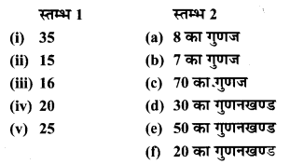
उत्तर-
(i) → (b),
(ii) → (d),
(iii) → (a),
(iv) → (f),
(v) → (e),
प्रश्न 4. 9 के सभी गुणज ज्ञात कीजिए जो 100 से कम हों।
उत्तर- ∵ 9 x 1 = 9
9 x 2 = 18
9 x 3 = 27
9 x 4 = 36
9 x 5 = 45
9 x 6 = 54
9 x 7 = 63
9 x 8 = 72
9 x 9 = 81
9 x 10 = 90
9 x 11 = 99
∴ 9 के 100 से कम गुणज = 9, 18, 27, 36, 45, 54, 63, 72, 81, 90 और 99
प्रश्नावली 3.2 (पृष्ठ संख्या 56-57)
प्रश्न 1. बताइए कि किन्हीं दो संख्याओं का योग सम होता है या विषम होता है, यदि वे दोनों
- विषम संख्याएँ हों
- सम संख्याएँ हों।
उत्तर-
- दो विषम संख्याओं का योग सम होता है।
- दो सम संख्याओं का योग सम होता है।
प्रश्न 2. बताइए कि निम्नलिखित में कौन-सा कथन सत्य है और कौन-सा असत्य :
- तीन विषम संख्याओं का योग सम होता है।
- दो विषम संख्याओं और एक सम संख्या का योग सम होता है।
- तीन विषम संख्याओं का गुणनफल विषम होता है।
- यदि किसी सम संख्या को 2 से भाग दिया जाए तो भागफल सदैव विषम होता है।
- सभी अभाज्य संख्याएँ विषम हैं।
- अभाज्य संख्याओं के कोई गुणनखण्ड नहीं होते।
- दो अभाज्य संख्याओं का योग सदैव सम होता है।
- केवल 2 ही एक सम अभाज्य संख्या है।
- सभी सम संख्याएँ भाज्य संख्याएँ हैं।
- दो सम संख्याओं का गुणनफल सदैव सम होता है।
उत्तर-
- असत्य
- सत्य
- सत्य
- असत्य
- असत्य
- असत्य
- असत्य
- सत्य
- असत्य
- सत्य।
प्रश्न 3. संख्या 13 और 31 अभाज्य संख्याएँ हैं। इन दोनों संख्याओं में दो अंक 1 और 3 हैं। 100 तक की संख्याओं में ऐसे अन्य सभी युग्म ज्ञात कीजिए।
उत्तर- 100 तक की अभाज्य संख्याएँ हैं : 2 3 5 7 11 13 17 19 23 29 31 37 41 43 47 53 59 61 67 71 73 79 83 89 97
इनमें से समान इकाई वाली अभाज्य संख्याओं के युग्म हैं-17 और 71; 37 और 73; तथा 79 और 97
प्रश्न 4. 20 से छोटी सभी अभाज्य और भाज्य संख्याएँ अलग-अलग लिखिए।
उत्तर- 20 से छोटी अभाज्य संख्याएँ हैं-2, 3, 5, 7, 11, 13, 17 और 19
20 से छोटी भाज्य संख्याएँ हैं-4, 6, 8, 9, 10, 12, 14, 15, 16 और 18
प्रश्न 5. 1 और 10 के बीच में सबसे बड़ी अभाज्य संख्या लिखिए।
उत्तर- 1 और 10 के बीच में सबसे बड़ी अभाज्य संख्या = 7
प्रश्न 6. निम्नलिखित को दो विषम अभाज्य संख्याओं के योग के रूप में व्यक्त कीजिए :
- 44
- 36
- 24
- 18
उत्तर-
- 44 = 13 + 31
या 44 = 3 + 41 या 44 = 37 + 7
- 36 = 5 + 31
36 = 23 + 13 या 36 = 17 + 19
- 24 = 11 + 13 या
24 = 5 + 19 या 24 = 7 + 17
- 18 = 7 + 11 या 18 = 5 + 13
प्रश्न 7. अभाज्य संख्याओं के ऐसे तीन युग्म लिखिए जिनका अंतर 2 हो।
उत्तर- अभाज्य संख्याओं के तीन युग्म जिनका अन्तर 2 हैं-
- 3 और 5,
- 5 और 7
- 11 और 13
प्रश्न 8. निम्नलिखित में से कौन-सी संख्याएँ अभाज्य संख्याएँ हैं?
- 23
- 51
- 37
- 26
उत्तर-
- ∵ 23 = 1 x 23
∴ 23 अभाज्य संख्या है।
- ∵ 51 = 1 x 51 = 3 x 17
∴ 51 के गुणनखण्ड = 1, 3, 17 और 51
(दो से अधिक गुणनखण्ड)
∴ 51 अभाज्य संख्या नहीं है।
- ∵ 37 = 1 x 37
∴ 37 अभाज्य संख्या है।
- ∵ 26 = 1 x 26 = 2 x 13
∴ 26 के गुणनखण्ड = 1, 2, 13 और 26
(दो से अधिक गुणनखण्ड)
∴ 26 अभाज्य संख्या नहीं है।
प्रश्न 9. 100 से छोटी सात क्रमागत भाज्य संख्याएँ लिखिए जिनके बीच में कोई अभाज्य संख्या नहीं है।
उत्तर- 100 से छोटी सात क्रमागत भाज्य संख्याएँ जिनके बीच में कोई अभाज्य संख्या नहीं है
90, 91, 92, 93, 94, 95 और 96
प्रश्न 10. निम्नलिखित संख्याओं में से प्रत्येक को तीन अभाज्य संख्याओं के योग के रूप में व्यक्त कीजिए:
- 21
- 31
- 53
- 61
उत्तर-
- 21 = 3 + 5 + 13
- 31 = 3 + 5 + 23
- 53 = 13 + 17 + 23
- 61 = 7 + 13 + 41
प्रश्न 11. 20 से छोटी अभाज्य संख्याओं के ऐसे पाँच युग्म लिखिए जिनका योग 5 से विभाज्य (divisible) हो। (संकेत : 3 + 7 = 10)
उत्तर- 20 से छोटी अभाज्य संख्याएँ हैं- 2, 3, 5, 7, 11, 13, 17 और 19.
2 + 3 = 5, 5, 5 से विभाज्य है।
3 + 7 = 10, 10, 5 से विभाज्य है।
2 + 13 = 15, 15, 5 से विभाज्य है।
7 + 13 = 20, 20, 5 से विभाज्य है।
3 + 17 = 20, 20, 5 से विभाज्य है।
अत: अभीष्ट अभाज्य संख्याओं के युग्म : 2 और 3; 3 और 7; 2 और 13; 7 और 13; तथा 3 और 17
प्रश्न 12. निम्न में रिक्त स्थानों को भरिए:
- वह संख्या जिसके केवल दो गुणनखण्ड हों ……… कहलाती है।
- वह संख्या जिसके दो से अधिक गुणनखण्ड हों एक …… कहलाती है।
- 1 न तो …… है और न ही ……. ।
- सबसे छोटी अभाज्य संख्या ……… है।
- सबसे छोटी भाज्य संख्या …….. है।
- सबसे छोटी सम संख्या …. है।
उत्तर-
- अभाज्य संख्या,
- भाज्य संख्या,
- अभाज्य संख्या, भाज्य संख्या
- 2,
- 4
- 2.
प्रश्नावली 3.3 (पृष्ठ संख्या 61-62)
प्रश्न 1. विभाज्यता की जाँच के नियमों का प्रयोग करते हुए, पता कीजिए कि निम्नलिखित संख्याओं में से कौन-सी संख्याएँ 2 से विभाज्य हैं; 3 से विभाज्य हैं; 4 से विभाज्य हैं; 5 से विभाज्य है; 6 से विभाज्य हैं; 8 से विभाज्य है; 9 से विभाज्य हैं; 10 से विभाज्य हैं या 11 से विभाज्य हैं (हाँ या नहीं कहिए):
उत्तर-
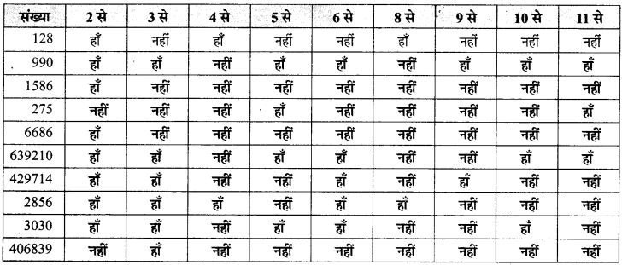
प्रश्न 2. विभाज्यता की जाँच के नियमों द्वारा ज्ञात कीजिए कि निम्नलिखित में से कौन-सी संख्याएँ 4 से विभाज्य हैं और कौन-सी 8 से विभाज्य हैं:
- 572
- 726352
- 5500
- 6000
- 12159
- 14560
- 21084
- 31795072
- 1700
- 2150
उत्तर- 4 से विभाज्यता-यदि किसी संख्या के दहाई और इकाई के अंकों से बनी संख्या 4 से विभाज्य है, तो वह संख्या 4 से विभाज्य होगी।
- 572 में 72, 4 से विभाज्य है। अत: 572, 4 से विभाज्य है।
- 26352 में 52, 4 से विभाज्य है। अत: 726352, 4 से विभाज्य है।
- 5500 में 00, 4 से विभाज्य है। अतः 5500, 4 से विभाज्य है।
- 6000 में 00, 4 से विभाज्य है। अत: 6000, 4 से विभाज्य है।
- 12159 में 59, 4 से विभाज्य नहीं है। अत: 12159, 4 से विभाज्य नहीं है।
- 14560 में 60, 4 से विभाज्य है। अतः 14560, 4 से विभाज्य है।
- 21084 में 84, 4 से विभाज्य है। अत: 21084, 4 से विभाज्य है।
- 31795072 में 72, 4 से विभाज्य है। अतः 31795072, 4 से विभाज्य है।
- 1700 में 00, 4 से विभाज्य है। अतः 1700, 4 से विभाज्य है।
- 2150 में 50, 4 से विभाज्य है। अतः 2150, 4 से विभाज्य है।
8 से विभाज्यता – यदि किसी संख्या के सैकड़े, दहाई व इकाई के अंकों से बनी संख्या 8 से विभाज्य है तो वह संख्या 8 से विभाज्य होगी।
- 572 में 572, 8 से विभाज्य नहीं है। अतः 572, 8 से विभाज्य नहीं है।
- 726352 में 352, 8 से विभाज्य है। अतः 726352, 8 से विभाज्य है।
- 5500 में 500, 8 से विभाज्य नहीं है। अतः 5500, 8 से विभाज्य नहीं है।
- 6000 में 000, 8 से विभाज्य है। अतः 6000, 8 से विभाज्य है।
- 12159 में 159, 8 से विभाज्य नहीं है। अत: 12159, 8 से विभाज्य नहीं है।
- 14560 में 560, 8 से विभाज्य है। अतः 14560, 8 से विभाज्य है।
- 21084 में 084,8 से विभाज्य नहीं है। अत: 21084, 8 से विभाज्य नहीं है।
- 31795072 में 072, 8 से विभाज्य है। अतः 31795072, 8 से विभाज्य है।
- 1700 में 700, 8 से विभाज्य नहीं है। अतः 1700, 8 से विभाज्य नहीं है।
- 2150 में 150, 8 से विभाज्य नहीं है। अत: 2150, 8 से विभाज्य नहीं है।
प्रश्न 3. विभाज्यता की जाँच के नियमों द्वारा ज्ञात कीजिए कि निम्नलिखित में से कौन-सी संख्याएँ 6 से विभाज्य हैं:
- 297144
- 1258
- 4335
- 61233
- 901352
- 438750
- 1790184
- 12583
- 639210
- 17852
उत्तर-
कोई भी संख्या 6 से विभाज्य होती है यदि वह 2 और 3 से विभाज्य हो।
- संख्या 297144 में इकाई का अंक 4 है इसलिए यह 2 से विभाज्य है।
इसके अंकों का योग = 2 + 9 + 7 + 1 + 4 + 4 + 4 = 27 जो कि 3 से विभाज्य है।
∴ 297144, 6 से विभाज्य है।
- संख्या 1258 में इकाई का अंक 8 है। इसलिए यह 2 से विभाज्य है।
इसके अंकों का योग = 1 + 2 + 5 + 8 = 16 जो कि 3 से विभाज्य नहीं है।
∴ 1258, 6 से विभाज्य नहीं है।
- संख्या 4335 में इकाई का अंक 5 है। इसलिए यह 2 से विभाज्य नहीं है।
∴4335, 6 से भी विभाज्य नहीं है।
- संख्या 61233 में इकाई का अंक 3 है। इसलिए यह 2 से विभाज्य नहीं है।
∴61233, 6 से भी विभाज्य नहीं है।
- संख्या 901352 में इकाई का अंक 2 है। इसलिए यह 2 से विभाज्य है।
इसके अंकों का योग = 9 + 0 + 1 + 3 + 5 + 2 = 20 जो कि 3 से विभाज्य नहीं है।
∴901352, 6 से विभाज्य नहीं है।
- संख्या 438750 में इकाई का अंक 0 है। इसलिए यह 2 से विभाज्य है।
इसके अंकों का योग = 4 + 3 + 8 + 7 + 5 + 0 = 27 जो कि 3 से विभाज्य है।
∴ 438750, 6 से विभाज्य है।
- संख्या 1790184 में इकाई का अंक 4 है। इसलिए यह 2 से विभाज्य है।
इसके अंकों का योग = 1 + 7 + 9 + 0 + 1 + 8 + 4 = 30 जो कि 3 से विभाज्य है।
∴ 1790184, 6 से विभाज्य है।
- संख्या 12583 में इकाई का अंक 3 है। इसलिए यह 2 से विभाज्य नहीं है।
∴ 12583, 6 से विभाज्य नहीं है।
- संख्या 639210 में इकाई का अंक शून्य है। इसलिए यह 2 से विभाज्य है।
इसके अंकों का योग = 6 + 3 + 9 + 2 + 1 + 0 = 21, जोकि 3 से विभाज्य है।
∴ 639210, 6 से विभाज्य है।
- संख्या 17852 से इकाई का अंक 2 है। इसलिए यह 2 से विभाज्य है।
इसके अंकों का योग = 1 + 7 + 8 + 5 + 2 = 23 जो कि 3 से विभाज्य नहीं है।
∴17852, 6 से विभाज्य नहीं है।
प्रश्न 4. विभाज्यता की जाँच के नियमों द्वारा ज्ञात कीजिए कि निम्नलिखित में से कौन-सी संख्याएँ 11 से विभाज्य हैं :
- 5445
- 10824
- 7138965
- 70169308
- 10000001
- 901153
उत्तर- किसी संख्या के दायें से विषम स्थानों के अंकों का योग और सम स्थानों के अंकों का योग का अन्तर 0 हो या 11 से विभाज्य हो, तो वह संख्या 11 से विभाज्य होगी।
- संख्या 5445
दायें से, विषम स्थानों के अंकों का योग = 5 + 4 = 9
सम स्थानों के अंकों का योग = 4 + 5 = 9
∵ अंकों के योग का अन्तर = 9 – 9 = 0
∴ 5445, 11 से विभाज्य है।
- संख्या 10824
दायें से, विषम स्थानों के अंकों का योग
= 4 + 8 + 1 = 13
सम स्थानों के अंकों का योग = 2 + 0 = 2
∴ इन दोनों योगों का अन्तर = 13 – 2 = 11
जो कि, 11 का गुणज है।
∴ 10824, 11 से विभाज्य है।
- संख्या 7138965
दायें से, विषम स्थानों के अंकों का योग
= 5 + 9 + 3 + 7 = 24
सम स्थानों के अंकों का योग = 6 + 8 + 1 = 15
∴ इन दोनों योगों का अन्तर = 24 – 15 = 9
जो कि 11 का गुणज नहीं है।
∴ 7138965, 11 से विभाज्य नहीं है।
- संख्या 70169308 दायें से, विषम स्थानों के अंकों का योग
= 8 + 3 + 6 + 0 = 17
सम स्थानों के अंकों का योग = 0 + 9 + 1 + 7 = 17
∴ इन दोनों योगों का अन्तर = 17 – 17 = 0
∴ 70169308, 11 से विभाज्य है।
- संख्या 10000001 दायें से विषम स्थानों के अंकों का योग
= 1 + 0 + 0 + 0 = 1
सम स्थानों के अंकों का योग = 0 + 0 + 0 + 1 = 1
∴ इन दोनों योगों का अन्तर = 1 – 1 = 0
∴ 10000001, 11 से विभाज्य है।
- संख्या 901153
दायें से, विषम स्थानों के अंकों का योग
= 3 + 1 + 0 = 4
समस्थानों के अंकों का योग = 5 + 1 + 9 = 15
∴ इन दोनों योगों का अन्तर = 15 – 4 = 11
जो कि 11 का गुणज है।
∴ 901153, 11 से विभाज्य है।
प्रश्न 5. निम्नलिखित में रिक्त स्थानों में सबसे छोटा अंक तथा सबसे बड़ा अंक लिखिए, जिससे संख्या 3 से विभाज्य हो:
- ….. 6724
- 4765 …..2
उत्तर- यदि किसी संख्या के अंकों का योग 3 से विभाज्य है तो वह संख्या 3 से विभाज्य होगी।
- …… 6724 के अंकों का योग = 6 + 7 + 2 + 4 = 19
यदि इसमें 2 जोड़ दें तो 21 प्राप्त होगा जो कि 3 से विभाज्य है।
यदि इसमें 8 जोड़ दें तो 27 प्राप्त होगा जो कि 3 से विभाज्य है।
∴ सबसे छोटा अंक 2 और सबसे बड़ा अंक 8 है।

- 4765……2 के अंकों का योग = 4 + 7 + 6 + 5 + 2 = 24
जो कि 3 से विभाज्य है। इसलिए सबसे छोटा अंक 0 है।
यदि 24 में 9 जोड़ दें तो 33 आएगा जो कि 3 से विभाज्य है।
∴ सबसे छोटा अंक 0 और सबसे बड़ा अंक 9 है।
प्रश्न 6. निम्नलिखित में रिक्त स्थानों में ऐसा अंक लिखिए, ताकि संख्या 11 से विभाज्य हो :
- 92 – 389
- 8 – 9484
उत्तर-
- 92 – 389 में, दायें से
विषम स्थानों के अंकों का योग = 9 + 3 + 2 = 14
सम स्थानों के अंकों का योग = 8 + अभीष्ट अंक + 9
= 17 + अभीष्ट अंक
इन दोनों योगों का अन्तर = अभीष्ट अंक + 17 -14
= अभीष्ट अंक + 3
∵यह संख्या 11 का गुणज होनी चाहिए
∴अभीष्ट अंक + 3 = 11
अभीष्ट अंक = 11 – 3 = 8
- 8 – 9484 में, दायें से
विषम स्थानों के अंकों का योग = 4 + 4 + अभीष्ट अंक
= 8 + अभीष्ट अंक
सम स्थानों के अंकों का योग = 8 + 9 + 8 = 25
इन दोनों योगों का अन्तर = 25 – (8 + अभीष्ट अंक)
= 17 – अभीष्ट अंक
∴यह संख्या 11 का गुणज होनी चाहिए।
∴17 – अभीष्ट अंक = 11
अत : अभीष्ट अंक = 17 – 11 = 6
प्रश्नावली 3.4 (पृष्ठ संख्या 63)
प्रश्न 1. निम्न के सार्व गुणनखण्ड ज्ञात कीजिए:
- 20 और 28
- 15 और 25
- 35 और 50
- 56 और 120
उत्तर-
- 20 के सभी गुणनखण्ड
= 1, 2, 4, 5, 10, और 20 …(1)
28 के सभी गुणनखण्ड = 1, 2, 4, 7, 14 और 28 …(2)
∴ 20 और 28 के सार्व गुणनखण्ड = 1, 2 और 4
- 15 के सभी गुणनखण्ड = 1, 3, 5 और 15 …(1)
∴ 25 के सभी गुणनखण्ड = 1, 5 और 25 …(2)
∴ 15 और 25 के सार्व गुणनखण्ड = 1 और 5
- 35 के सभी गुणनखण्ड = 1, 5, 7 और 35 …(1)
50 के सभी गुणनखण्ड = 1, 2, 5, 10, 25 और 50 …(2)
∴ 35 और 50 के सार्व गुणनखण्ड = 1 और 5
- 56 सभी गुणनखण्ड = 1, 2, 4, 7, 8, 14, 28 और 56 ….(1)
120 के सभी गुणनखण्ड = 1, 2, 3, 4, 5, 6, 8, 10, 12, 15, 20, 24, 30, 40, 60 और 120 …(2)
∴56 और 120 के सार्व गुणनखण्ड = 1, 2, 4, और 8
प्रश्न 2. निम्न के सार्व गुणनखण्ड ज्ञात कीजिए:
- 4, 8 और 12
- 5, 15 और 25
उत्तर-
- 4 के सभी गुणनखण्ड = 1, 2 और 4
8 के सभी गुणनखण्ड = 1, 2, 4 और 8
12 के सभी गुणनखण्ड = 1, 2, 3, 4, 6 और 12
∴ 4,8 और 12 के सार्व गुणनखण्ड = 1,2 और 4
- 5 के सभी गुणनखण्ड =1 और 5
15 के सभी गुणनखण्ड = 1, 3, 5 और 15
25 के सभी गुणनखण्ड = 1, 5 और 25
∴ 5, 15 और 25 के सार्व गुणनखण्ड = 1 और 5
प्रश्न 3. निम्न के प्रथम तीन सार्व गुणज ज्ञात कीजिए:
- 6 और 8
- 12 और 18
उत्तर-
- 6 के गुणज = 6, 12, 18, [24], 30, 36, 42, [48], 54, 60, 66, [72] ,…..
8 के गुणज = 8, 16, [24], 32, 40, 48, 56, 64, [72],….
∴ 6 और 8 के प्रथम तीन सार्व गुणज =24, 48 और 72
- 12 के गुणज = 12, 24, [36], 48, 60, [72], 84, 96, [108], 120,…..
18 के गुणज = 18, [36], 54, [72], 90, [108], 126,……
∴12 और 18 के प्रथम तीन सार्व गुणज
= 36, 72 और 108
प्रश्न 4. 100 से छोटी ऐसी सभी संख्याएँ लिखिए जो 3 और 4 के सार्व गुणज हैं।
उत्तर- 3 के गुणज = 3, 6, 9, [12], 15, 18, 21, 24, 27, 30, 33, [36], 39, 42, 45, [48], 51, 54, 57, [60], 63, 66, 69, [72], 75, 78, 81, [84], 87, 90, 93, [96], 99……
4 के गुणज = 4, 8, [12], 16, 20, [24], 28, 32, [36], 40, 44, [48], 52, 56, [60], 64, 68, [72], 76, 80, [84], 88, 92, [96] ,…..
∴ 3 और 4 के सार्व गुणज = 12, 24, 36,48, 60, 72, 84, 96,….
प्रश्न 5. निम्नलिखित में से कौन-सी संख्याएँ सहअभाज्य हैं ?
- 18 और 35
- 15 और 37
- 30 और 415
- 17 और 68
- 216 और 215
- 81 और 16
उत्तर-
- ∵ 18 के गुणनखण्ड = 1, 2, 3, 6, 9 और 18
35 के गुणनखण्ड = 1, 5, 7, और 35
चूँकि इनका सार्व गुणनखण्ड 1 है।
∴ 18 और 35 का 1 के अतिरिक्त सार्व गुणनखण्ड नहीं है।
अतः 18 और 35 सह-अभाज्य संख्याएँ हैं।
- ∵ 15 के गुणनखण्ड = 1, 3, 5 और 15
37 के गुणनखण्ड = 1 और 37
∴ इनका सार्व गुणनखण्ड 1 है।
∴ 15 और 37 का 1 के अतिरिक्त सार्व गुणनखण्ड नहीं है।
अतः 15 और 37 सह-अभाज्य संख्याएँ हैं।
- ∵ 30 के गुणनखण्ड = 1, 2, 3, 5, 6, 10, 15 और 30
415 के गुणनखण्ड = 1, 5, 83 और 415
∴ इनके सार्व गुणनखण्ड 1 और 5 हैं।
अत: 30 और 415 सह-अभाज्य संख्याएँ नहीं हैं।
- ∴ 17 के गुणनखण्ड = 1 और 17
68 के गुणनखण्ड = 1, 2, 4, 17, 34 और 68
∴ 17 और 68 के सार्व गुणनखण्ड = 1 और 17
अतः 17 और 68 सह-अभाज्य संख्याएँ नहीं हैं।
- ∵ 216 के गुणनखण्ड = 1, 2, 3, 4, 6, 8, 9, 12, 18, 24, 27, 36, 54, 72, 108 और 216
215 के गुणनखण्ड = 1, 5, 43 और 215
∴ 216 और 215 के सार्व गुणनखण्ड = 1
अत: 216 और 215 सह-अभाज्य संख्याएँ हैं।
- ∵ 81 के गुणनखण्ड = 1, 3, 9, 27 और 81
16 के गुणनखण्ड = 1, 2, 4, 8 और 16
∴ 81 और 16 के सार्व गुणनखण्ड = 1
अत : 81 और 16 सह-अभाज्य संख्याएँ हैं।
प्रश्न 6. एक संख्या 5 और 12 दोनों से विभाज्य है। किस अन्य संख्या से यह संख्या सदैव विभाजित होगी?
उत्तर- दी हुई संख्या 5 और 12 के गुणनफल से विभाजित होगी।
अभीष्ट संख्या = 5 x 12 = 60
अतः संख्या 60 से सदैव विभाज्य होगी।
प्रश्न 7. एक संख्या 12 से विभाज्य है। और कौन-सी संख्याएँ हैं जिनसे यह संख्या विभाज्य होगी?
उत्तर- 12 के गुणनखण्ड = 1, 2, 3, 4, 6 और 12
∴संख्या 12 से विभाज्य है। इसलिए यह 12 के गुणनखण्डों से भी विभाज्य होगी।
अतः संख्या 2, 3, 4 और 6 से भी विभाज्य होगी।
प्रश्नावली 3.5 (पृष्ठ संख्या 66-67)
प्रश्न 1. निम्नलिखित में कौन-से कथन सत्य हैं?
- यदि कोई संख्या 3 से विभाज्य है, तो वह 9 से भी विभाज्य होती है।
- यदि कोई संख्या 9 से विभाज्य है, तो वह 3 से भी अवश्य विभाज्य होगी।
- एक संख्या 18 से भी विभाज्य होती है, यदि वह 3 और 6 दोनों से विभाज्य हो।
- यदि एक संख्या 9 और 10 दोनों से विभाज्य हो, तो वह 90 से भी विभाज्य होगी।
- यदि दो संख्याएँ सह-अभाज्य हों, तो इनमें से कम-से-कम एक अवश्य ही अभाज्य संख्या होगी।
- 4 से विभाज्य सभी संख्याएँ 8 से भी अवश्य विभाज्य होनी चाहिए।
- 8 से विभाज्य सभी संख्याएँ 4 से विभाज्य होनी चाहिए।
- यदि कोई संख्या दो संख्याओं को अलग-अलग पूरा-पूरा विभाजित करती है, तो वह उनके योग को भी पूरा-पूरा विभाजित करेगी।
- यदि कोई संख्या दो संख्याओं के योग को पूरी तरह विभाजित करती है, तो वह उन दोनों संख्याओं को अलग-अलग भी विभाजित करेगी।
उत्तर-
- असत्य,
- सत्य,
- असत्य,
- सत्य,
- असत्य,
- असत्य,
- सत्य,
- सत्य,
- असत्य
प्रश्न 2. यहाँ 60 के लिए दो भिन्न-भिन्न गुणनखण्ड वृक्ष दिए हैं। इनमें अज्ञात संख्याएँ लिखिए।
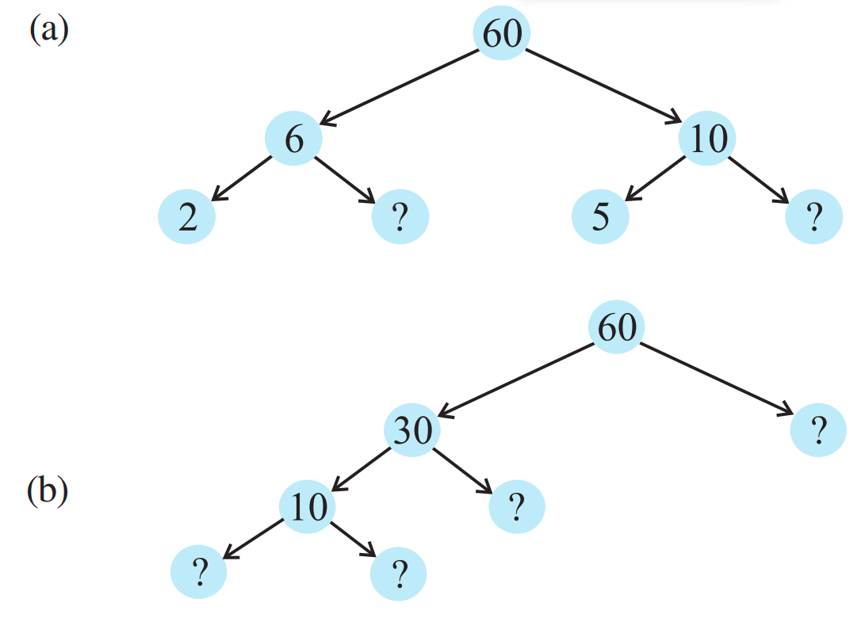
उत्तर-
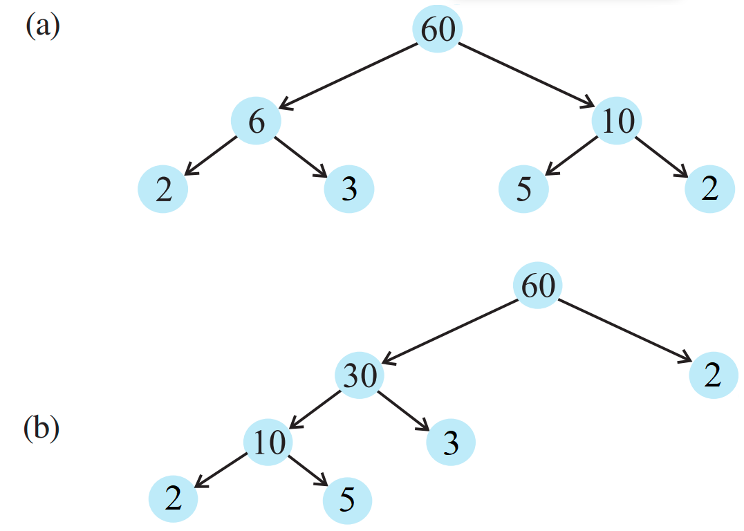
प्रश्न 3. एक भाज्य संख्या के अभाज्य गुणनखण्डन में किन गुणनखण्डों को सम्मिलित नहीं किया जाता है?
उत्तर- 1 और स्वयं संख्या को भाज्य संख्या के अभाज्य गुणनखण्डन में सम्मिलित नहीं किया जाता है।
प्रश्न 4. चार अंकों की सबसे बड़ी संख्या लिखिए और उसे अभाज्य गुणनखण्डन के रूप में व्यक्त कीजिए।
उत्तर- चार अंकों की सबसे बड़ी संख्या = 9999
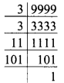
∴ 9999 = 3 × 3 × 11 × 101
प्रश्न 5. पाँच अंकों की सबसे छोटी संख्या लिखिए और उसे अभाज्य गुणनखण्डन के रूप में व्यक्त कीजिए।
उत्तर- पाँच अंकों की सबसे छोटी संख्या = 10000
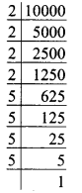
∴ 10000 = 2 × 2 × 2 × 2 × 5 × 5 × 5 × 5
प्रश्न 6. 1729 के सभी अभाज्य गुणनखण्ड ज्ञात कीजिए और उन्हें आरोही क्रम में व्यवस्थित कीजिए। अब दो क्रमागत अभाज्य गुणनखण्डों में यदि कोई सम्बन्ध है तो लिखिए।
उत्तर-
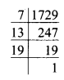
∴ 1729 = 7 × 13 × 19
स्पष्ट है कि दो क्रमागत गुणनखण्डों में 6 का अन्तर है।
प्रश्न 7. तीन क्रमागत संख्याओं का गुणनफल सदैव 6 से विभाज्य होता है। इस कथन को कुछ उदाहरणों की सहायता से स्पष्ट कीजिए।
उत्तर- तीन क्रमागत संख्याओं के गुणनफल
- 11 × 12 × 13 = 1716
गुणनफल के अंकों का योग = 1 + 7 + 1 + 6 = 15
- 15 × 16 × 17 = 4080
गुणनफल के अंकों का योग = 4 + 0 + 8 + 0 = 12
- 25 × 26 × 27 = 17550
गुणनफल के अंकों का योग = 1 + 7 + 5 + 5 + 0 = 18
- प्रत्येक गुणनफल में इकाई का अंक 6, 4 और 0 है अतः गुणनफल 2 से विभाज्य है।
- प्रत्येक गुणनफल के अंकों का योग 3 से विभाज्य है
∴ 2 और 3 सह-अभाज्य संख्याएँ हैं इसलिए 2 x 3 = 6
प्रत्येक गुणनफल को विभाजित करेगा।
∴अतः तीन क्रमागत संख्याओं का गुणनफल सदैव 6 से विभाज्य होता है।
प्रश्न 8. दो क्रमागत विषम संख्याओं का योग 4 से विभाज्य होता है। कुछ उदाहरण लेकर इस कथन का सत्यापन कीजिए।
उत्तर- माना कि विषम संख्याओं का योग निम्न है
- 211 + 213 = 424
- 405 + 407 = 812
- 541 + 543 = 1084
- 101 + 103 = 204
योगों के दायें से इकाई और दहाई के दो अंक क्रमश: 24, 12, 48 और 04 हैं जो कि 4 से विभाज्य हैं।
अत: दो क्रमागत विषम संख्याओं का योग 4 से विभाज्य होता है।
प्रश्न 9. निम्न में से किन व्यंजकों में अभाज्य गुणनखण्डन किए गए हैं :
- 24 = 2 × 3 × 4
- 56 = 1 × 7 × 2 × 2 × 2
- 70 = 2 × 5 × 7
- 54 = 2 × 3 × 9
उत्तर-
(a) और (d) में क्रमशः 4 और 9 के अभाज्य गुणनखण्डन नहीं हैं।
∴ (b) और (c) व्यंजकों में अभाज्य गुणनखण्डन किये गये हैं।
प्रश्न 10. बिना भाग किए ज्ञात कीजिए कि क्या 25110 संख्या 45 से विभाज्य है।
[संकेत : 5 और 9 सह-अभाज्य संख्याएँ हैं। दी हुई संख्या की 5 और 9 से विभाज्यता की जाँच कीजिए।
उत्तर- ∵ संख्या 25110 में इकाई के स्थान पर 0 है। अतः संख्या 25110, 5 से विभाज्य है।
पुनः संख्या के अंकों का योग = 2 + 5 + 1 + 1 + 0 = 9, जो कि 9 से विभाज्य है।
इसलिए संख्या 25110, 9 से विभाज्य है।
अतः संख्या 25110, 45 से विभाज्य है।
प्रश्न 11. संख्या 18, 2 और 3 से विभाज्य है। यह 2 × 3 = 6 से भी विभाज्य है। इसी प्रकार एक संख्या 4 और 6 दोनों से विभाज्य है। क्या हम कह सकते हैं कि वह संख्या 4 × 6 = 24 से भी विभाज्य होगी। यदि नहीं, तो अपने उत्तर की पुष्टि के लिए एक उदाहरण दीजिए।
उत्तर- यह आवश्यक नहीं है कि जो संख्या 4 और 6 से विभाज्य होगी वह उनके गुणनफल 4 x 6 = 24 से भी विभाज्य होगी।
क्योंकि 4 और 6 सह-अभाज्य संख्याएँ नहीं हैं।
संख्या 36, 4 और 6 दोनों से विभाज्य है, परन्तु संख्या 36 संख्या 24 से विभाज्य नहीं है।
प्रश्न 12. मैं चार भिन्न-भिन्न अभाज्य गुणनखण्डों वाली सबसे छोटी संख्या हूँ। क्या आप मुझे ज्ञात कर सकते
उत्तर- चार भिन्न-भिन्न अभाज्य संख्याएँ 2, 3, 5 और 7 हैं।
∴ अभीष्ट संख्या = 2 × 3 × 5 × 7 = 210
प्रश्नावली 3.6 (पृष्ठ संख्या 68)
प्रश्न 1. निम्नलिखित संख्याओं के म. स. ज्ञात कीजिए :
- 18, 48
- 30, 42
- 18, 60
- 27, 63
- 36, 84
- 34, 102
- 70, 105, 175
- 91, 112, 49
- 18, 54, 81
- 12, 45, 75
उत्तर-
- ∵ 18 = 2 × 3 × 3
48 = 2 × 2 × 2 × 2 × 3
∴ म. स. = 2 × 3 = 6
- ∵ 30 = 2 × 3 × 5
42 = 2 × 3 × 7
∴ म. स. = 2 × 3 = 6
- ∵ 18 = 2 × 3 × 3
60 = 2 × 2 × 3 × 5
∴ म. स. = 2 × 3 = 6
- ∵ 27 = 3 × 3 × 3
63 = 3 × 3 × 7
∴ म. स. = 3 × 3 = 9
- ∵ 36 = 2 × 2 × 3 × 3
84 = 2 × 2 × 3 × 7
∴ म. स. = 2 × 2 × 3 = 12
- ∵ 34 = 2 × 17
102 = 2 × 3 × 17
∴ म. स. = 2 × 17 = 34
- ∵ 70 = 2 × 5 × 7
105 = 3 × 5 × 7
175 = 5 × 5 × 7
∴ म. स. = 5 × 7 = 35
- ∵ 91 = 7 × 13
112 = 2 × 2 × 2 × 2 × 7
49 = 7 × 7
∴ म. स. = 7
- ∵ 18 = 2 × 3 × 3
54 = 2 × 3 × 3 × 3
81 = 3 × 3 × 3 × 3
∴ म. स. = 3 × 3 = 9
∵ 12 = 2 × 2 × 3
45 = 3 × 3 × 5
75 = 3 × 5 × 5
∴ म. स. = 3
प्रश्न 2. निम्न का म. स. क्या है?
- दो क्रमागत संख्याएँ
- दो क्रमागत सम संख्याएँ
- दो क्रमागत विषम संख्याएँ।
उत्तर-
- 1,
- 2,
- 1
प्रश्न 3. अभाज्य गुणनखण्डन द्वारा दो सह-अभाज्य संख्याओं 4 और 15 का म. स. इस प्रकार ज्ञात किया गयाः
4 = 2 × 2 और 15 = 3 × 5
चूँकि इन गुणनखण्डों में कोई अभाज्य सार्व गुणनखण्ड नहीं है, इसलिए 4 और 15 का म. स. शून्य है। क्या यह उत्तर सही है ? यदि नहीं तो सही म. स. क्या है ?
उत्तर- ∵ शून्य किसी भी संख्या का गुणनखण्ड नहीं हो सकता है।
1 प्रत्येक संख्या का गुणनखण्ड है। अत: 1 सार्व गुणनखण्ड है।
अतः शून्य उत्तर सही नहीं है। सही म. स. 1 है।
प्रश्नावली 3.7 (पृष्ठ संख्या 72)
प्रश्न 1. रेणु 75 किग्रा और 69 किग्रा भारों वाली दो खाद की बोरियाँ खरीदती है। भार के उस बट्टे का अधिकतम मान ज्ञात कीजिए जो दोनों बोरियों के भारों को पूरा-पूरा माप ले।
उत्तर- दोनों बोरियों के भारों को पूरा-पूरा मापने के लिए अधिकतम भार म. स. होगा।
∴ 75 = 3 × 5 × 5
69 = 3 × 23
∴ सार्व गुणनखण्ड = 3, अत : म. स. = 3
अतः अधिकतम भार = 3 किग्रा
प्रश्न 2. तीन लड़के एक ही स्थान से एक साथ कदम उठाकर चलना प्रारम्भ करते हैं। उनके कदमों की माप क्रमश: 63 सेमी, 70 सेमी और 77 सेमी है। इनमें से प्रत्येक कितनी न्यूनतम दूरी तय करे कि वह दूरी पूरे-पूरे कदमों में तय हो जाए?
उत्तर- प्रत्येक द्वारा तय की गई दूरी उनके कदमों का ल. स. होगी।
अतः
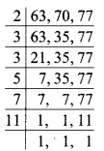
∴ ल. स. = 2 × 3 × 3 × 5 × 7 × 11 = 6930
∴ अभीष्ट न्यूनतम दूरी = 6930 सेमी
प्रश्न 3. किसी कमरे की लम्बाई, चौड़ाई और ऊँचाई क्रमश: 825 सेमी, 675 सेमी और 450 सेमी हैं। ऐसा सबसे लम्बा फीता (tape) ज्ञात कीजिए जो कमरे की तीनों विमाओं (dimensions) को पूरा-पूरा माप ले।
उत्तर- फीते की अधिकतम लम्बाई 825, 675 और 450 का म. स. होगी।
∴ 825 = 3 × 5 × 5 × 11
675 = 3 × 3 × 3 × 5 × 5
450 = 2 × 3 × 3 × 5 × 5
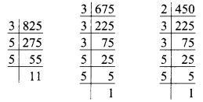
∴ म. स. = 3 × 5 × 5 = 75
अत: फीते की अधिकतम लम्बाई = 75 सेमी
प्रश्न 4. 6,8 और 12 से विभाज्य तीन अंकों की सबसे छोटी संख्या ज्ञात कीजिए।
उत्तर- तीन अंकों की सबसे छोटी संख्या = 100
तीन अंकों की सबसे छोटी संख्या जो 6, 8 और 12 से पूर्णतः विभाजित हो उनका ल. स. है।
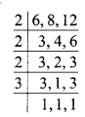
∴ ल. स. = 2 x 2 x 2 x 3 = 24
24 के सभी गुणज 6, 8 और 12 से विभाज्य होंगे। लेकिन हमें 3 अंकों का 24 का सबसे छोटा गुणज चाहिए।
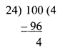
अब 100 से बड़ी और 24 से पूर्णतया विभाज्य संख्या = (100 – 4) + 24 = 120
अत: अभीष्ट संख्या = 120
प्रश्न 5. 8, 10 और 12 से विभाज्य तीन अंकों की सबसे बड़ी संख्या ज्ञात कीजिए।
उत्तर- 8, 10 और 12 का ल. स. :
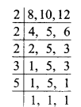
∴ ल. स. = 2 × 2 × 2 × 3 × 5 = 120
चूँकि 120 के सभी गुणज 8, 10 और 12 से भी विभाज्य होंगे।
अब 3 अंकों की सबसे बड़ी संख्या = 999
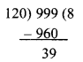
∴ 999 – 39 = 960 जो कि 120 का गुणज है।
अत : अभीष्ट संख्या = 960
प्रश्न 6. तीन विभिन्न चौराहों की ट्रैफिक लाइट (traffic lights) क्रमशः प्रत्येक 48 सेकण्ड, 72 सेकण्ड और 108 सेकण्ड बाद बदलती है। यदि वे एक साथ प्रातः 7 बजे बदलें, तो वें पुनः एक साथ कब बदलेंगी?
उत्तर- अभीष्ट समय 48,72 और 108 का ल. स. होगा।
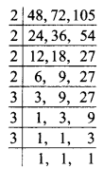
ल. स. = 2 × 2 × 2 × 2 × 3 × 3 × 3 = 432 सेकण्ड
अत : अभीष्ट न्यूनतम समय जब लाइटें दोबारा अपने आप बदलेंगी = 432 सेकण्ड = 7 मिनट 12 सेकण्ड
इसलिए वे दोबारा 7 बजकर 7 मिनट और 12 सेकण्ड पर बदलेंगी।
प्रश्न 7. तीन टैंकरों में क्रमशः 403 लीटर, 434 लीटर और 465 लीटर डीजल है। उस बर्तन की अधिकतम धारिता ज्ञात कीजिए जो इन तीनों टैंकरों के डीजल को पूरा-पूरा माप देगा।
उत्तर- 403 = 13 × 31
434 = 2 × 7 × 31
645 = 3 × 5 × 31
∴ म. स. = सार्व गुणनखण्ड = 31
अत: बर्तन की अधिकतम अभीष्ट धारिता = 31 लीटर
प्रश्न 8. वह सबसे छोटी संख्या ज्ञात कीजिए जिसे 6, 15 और 18 से भाग देने पर प्रत्येक दशा में 5 शेष रहे।
उत्तर-
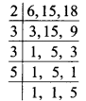
∴ ल. स. = 2 × 3 × 3 × 5 = 90
अत : अभीष्ट संख्या = 90 + 5 = 95
प्रश्न 9. चार अंकों की सबसे छोटी संख्या ज्ञात कीजिए जो 18, 24 और 32 से विभाज्य है।
उत्तर-
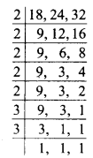
∴ल. स. = 2 × 2 × 2 × 2 × 2 × 3 × 3 = 288
चार अंकों की सबसे छोटी संख्या = 1000
∴4 अंकों की सबसे छोटी संख्या जो 288 से विभाज्य हो
= 1000 – 136 + 288
= 1152
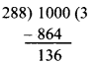
अत : अभीष्ट संख्या = 1152
प्रश्न 10. निम्नलिखित संख्याओं का ल. स. ज्ञात कीजिए जिनमें एक संख्या सदैव 3 का गुणज है :
- 9 और 4
- 12 और 5
- 6 और 5
- 15 और 4
प्राप्त ल. स. में एक सामान्य गुण का अवलोकन कीजिए। क्या ल. स. प्रत्येक स्थिति में दोनों संख्याओं का गुणनफल है? क्या हम यह निष्कर्ष निकाल सकते हैं कि दो संख्याओं का ल. स. सदैव 3 का एक गुणज है।
उत्तर-

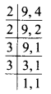
∴ ल. स. = 2 × 2 × 3 × 3 = 36
9 और 4 का गुणनफल = 9 × 4 = 36
∴4 और 9 का ल. स.= 9 और 4 का गुणनफल

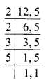
∴ ल. स.= 2 × 2 × 3 × 5 = 60
12 और 5 का गुणनफल = 12 × 5 = 60
∴ 12 और 5 का ल. स. = 12 और 5 का गुणनफल

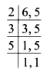
∴ ल. स. = 2 × 3 × 5 = 30
6 और 5 का गुणनफल = 6 × 5 = 30
∴ 6 और 5 का ल. स. = 6 और 5 का गुणनफल

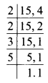
∴ल. स. = 2 × 2 × 3 × 5 = 60
15 और 4 का गुणनफल = 15 × 4 = 60
∴ 15 और 4 का ल. स. = 15 और 4 का गुणनफल
हम पाते हैं कि
36 = 3 × 12,
60 = 3 × 20,
30 = 3 × 10
यहाँ प्रत्येक स्थिति ल. स. 3 का गुणज है।
हाँ, प्रत्येक स्थिति में ल. स. = दो संख्याओं का गुणनफल
हम यह निष्कर्ष नहीं निकाल सकते कि दो संख्याओं का ल. स. सदैव 3 का गुणज होता है।
प्रश्न 11. निम्नलिखित संख्याओं का ल. स. ज्ञात कीजिए जिनमें एक संख्या दूसरी संख्या का एक गुणनखण्ड
- 5, 20
- 6, 18
- 12, 48
- 9, 45
प्राप्त परिणामों में आप क्या देखते हैं?
उत्तर-

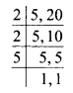
∴ ल. स. = 2 × 2 × 5 = 20

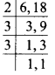
∴ल. स. = 2 × 3 × 3 = 18

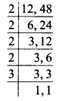
∴ ल. स. = 2 × 2 × 2 × 2 × 3 = 48

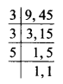
∴ ल. स. = 3 × 3 × 5 = 45
प्राप्त परिणामों से स्पष्ट है कि प्रत्येक स्थिति में दी हुई नंख्याओं का ल. स. उन दोनों में से बड़ी संख्या है।

